游戏通用系统

|  |  |  |  |
| --- | --- | --- | --- |
| **更新时间** | **版本号** | **更新内容** | **修订者** |
| 2017-8-12 | 1.0 | 创建文档 | 王瑞祥 |
| 2017-8-29 |  | 增加游戏菜单模块 | 武可欣 |

目录

1. 游戏菜单 2

# 游戏菜单

平台界面左上角游戏菜单键，点击后游戏界面左侧弹出菜单栏。

相关界面说明：

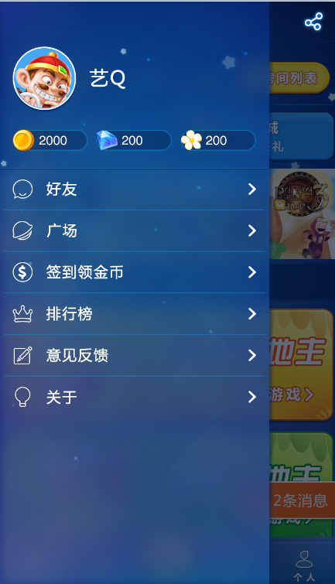

上方右侧显示分享按钮，点击可进行游戏分享；

菜单栏显示用户头像、昵称、金币、水晶、身价；

菜单栏显示内容：

点击头像跳转至个人主页；

下方显示用户金币、水晶、身价；

点击好友，跳转至好友列表；

点击广场跳转至广场界面；

点击玩游戏，跳转至游戏主页；

意见反馈修改为“客服”，点击弹出客服界面；

点击签到，提示“暂未开放”；

点击关于，跳转至关于界面